Методические материалы для специалистов

ГБУ «Научный центр безопасности жизнедеятельности»

По вопросам приобретения книг обращайтесь по

тел. (843) 5333-776

e-mail: guncbgd@mail.ru

Вестник НЦ БЖД

Научно-методический и информационный журнал

Основные темы журнала:

- Транспортная безопасность

- Безопасность в образовательных учреждениях

- Медицинские аспекты безопасности

- Педагогика и безопасность

- Экологическая безопасность

- Культура безопасности

- Общество и безопасность

- Исследования молодых ученых

Печатается с 2009 года по решению Ученого совета Государственного учреждения “Научный центр безопасности жизнедеятельности детей” Главный редактор – доктор технических наук, профессор Р.Н.Минниханов

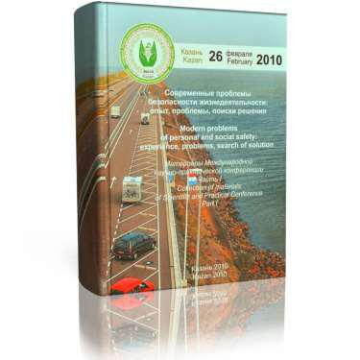

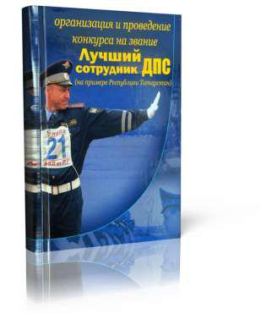

Современные проблемы безопасности жизнедеятельности: опыт, проблемы, поиски решения: Материалы по итогам Международной научно-практической конференции. Часть 1, 2 / Под общей ред. Р.Н. Минниханова. – Казань: ГУ “Научный центр безопасности жизнедеятельности детей”, 2010. –с.

Сборник содержит изложения докладов на пленарном заседании, материалы мастер-классов, итоги выставки в рамках Международной научно-практической конференции “Современые проблемы проблемы безопасности жизнедеятельности: опыт, проблемы, поиски решения”, прошедший 26 февраля 2010 года в Казани, резолюцию.

Организация и проведение конкурса на звание «Лучший сотрудник дорожно-патрульной службы Госавтоинспекции» (на примере РТ): Методические рекомендации / Сост.: Р.Ш. Ахмадиева, С.Ю.Вавилов, Р.Ю. Галимзянова, Р.А. Даутов, И.И. Калимуллин и др. // Под общ.ред. О.Е. Понарьина. – Казань: ГУ «НЦ БЖД», 2011. – 376 с.
В методических рекомендациях представлены материалы для организации и проведения конкурса на звание «Лучший сотрудник дорожно-патрульной службы Госавтоинспекции» на примере Республики Татарстан.

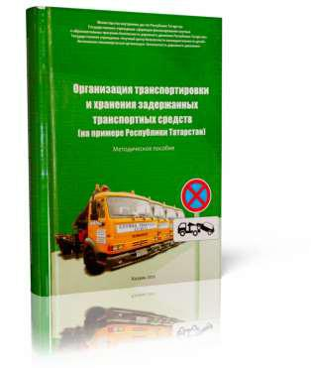

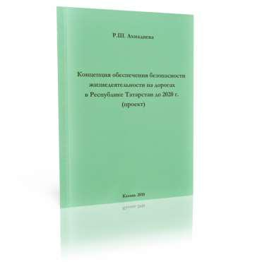

Организация транспортировки и хранения задержанных транспортных средств (на примере Республики Татарстан): Методическое пособие / Сост.: Ахмадиева Р.Ш., Галимзянова Р.Ю., Григорьев В.В., Костина Л.Е. и др. // Под общ. ред. Р.Р. Хасанова. – 2-е изд. перераб. и доп. – Казань: ГУ “НЦ БЖД”, 2011. – 404 с.
- методическом пособии рассмотрены структура, управление, цели и виды деятельности Автономной некоммерческой организации “Безопасность дорожного движения”.

Концепция обеспечения безопасности жизнедеятельности на дорогах в Республике Татарстан до 2020 г. (проект). – Казань: ГУ “НЦ БЖД”, 2010. – 28 с.
Данная Концепция представляет собой систему принципов, технологий, моделей, условий обеспечения безопасности жизнедеятельности на дорогах.

Методические рекомендации по оформлению дел об административных правонарушениях за нарушения ПДД и дорожно-транспортных происшествий с материальным ущербом участковыми уполномоченными полиции /
И.И. Калимуллин, В.Д. Кондратьев, Р.Н. Минниханов. – Казань:
ГУ «НЦБЖД», 2013. – 43 с.

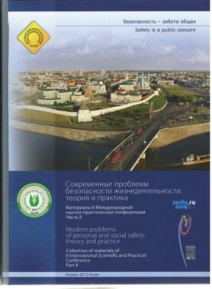

В методических рекомендациях изложены вопросы, наиболее актуальные для работы участкового уполномоченного полиции в направлении обеспечения безопасности дорожного движения: обязанности УУП; порядок оформления дел об административных правонарушениях, в том числе по фактам ДТП, протоколов по делам об административных правонарушениях; порядок составления административного материала в отношении водителя, находящегося с признаками опьянения; рассмотрение административных дел об административны правонарушениях. Пособие предназначено для использования УУП и Центром профессиональной подготовки при прохождении сотрудниками первоначальной подготовки и повышении квалификации.

Современные проблемы безопасности жизнедеятельности: теория и практика: Материалы II Международной научно-практической конференции. Часть 1,2,3 / Под общей ред. д-ра техн. наук, проф. Р.Н. Минниханова. – Казань: ГУ «Научный центр безопасности жизнедеятельности детей», 2012. – 996 с.
В сборнике освещаются теоретические, практические и методологические проблемы безопасности жизнедеятельности. Материалы сборника предназначены
всем, кто профессионально занимается вопросами безопасности жизнедеятельности.

Современные проблемы безопасности жизнедеятельности: настоящее и будущее: Материалы III Международной научно-практической конференции в рамках
форума «Безопасность и связь». Часть 1,2,3, / Под общей ред. д-ра техн. наук, проф. Р.Н.Минниханова. – Казань: ГБУ «Научный центр безопасности жизнедеятельности»,2014. – 808 с.
В сборнике освещаются теоретические, практические и методологические проблемы безопасности жизнедеятельности. Материалы сборника предназначены
всем, кто профессионально занимается вопросами безопасности жизнедеятельности.

XXVII Всемирная летняя универсиада: обеспечение безопасности дорожного движения / Авт.-сост.: Р.Ш. Ахмадиева, Д.Р. Бикмухаметов, Е.Е. Воронина, И.М. Гафуров и др.; под общей ред. Р.Н. Минниханова.– Казань: ЛМ-Групп, 2014. – С. 156

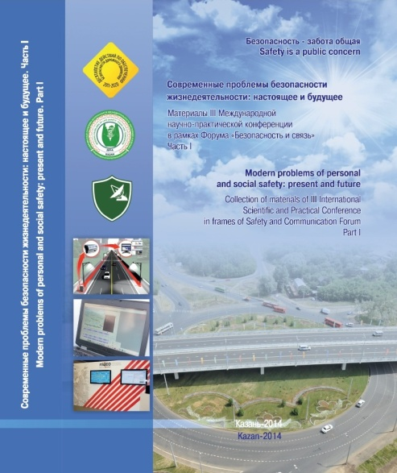

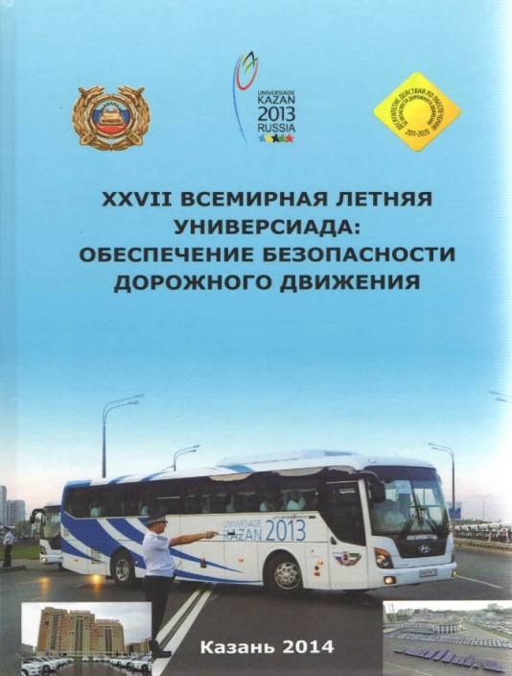

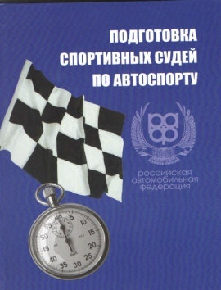

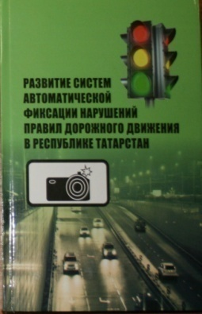

Попов В.Н., Шафранов Е.Л., Шафранов Р.Е. Подготовка спортивных судей по автоспорту: учебно-методическое пособие. / Сост.: Попов В.Н., Шафранов Е.Л., Шафранов Р.Е. / Под общей ред. Р.Н. Минниханова,
Р.Ш. Ахмадиевой. – Казань: ГБУ «НЦБЖД», 2015. – 298 с.
В данном пособии рассмотрены вопросы организации процесса подготовки судей 3-й категории в картинг-клубах, секциях и кружках. В работе использованы материалы Малой академии картинга (МАК)
г. Казани, работающей под руководством отличника народного образования Российской Федерации Е.Л. Шафранова и заслуженного работника физической культуры и спорта Республики Татарстан
Р.Е. Шафранова.

Развитие систем автоматической фиксации нарушений правил дорожного движения в Республике Татарстан: методические рекомендации / Р.Н. Минниханов, Р.Ш. Ахмадиева,
Р.А. Даутов, М.В. Кильдеев и др. – Казань: ГБУ «НЦБЖД», 2015. – 115 с.
В книге обобщается опыт применения приборов автоматической фото- и видеофиксации нарушений ПДД в Республике Татарстан за 2008-2014 годы. На основе научно-статистического исследования показан эффект от внедрения систем фото- и видеофиксации на состояние безопасности дорожного движения в регионе.

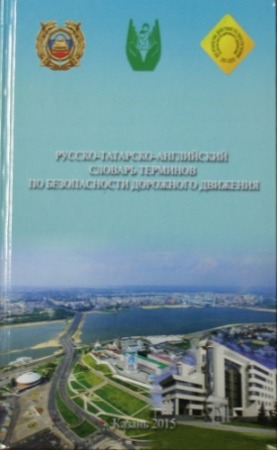

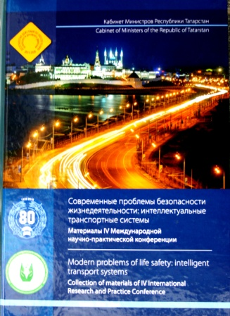

Русско-татарско-английский словарь по безопасности дорожного движения / Р.Ш. Ахмадиева, М.Х. Валиев,Р.А. Даутов, М.В. Кильдеев и др.; под общей ред. Р.Ш. Ахмадиевой,Р.Н. Минниханова. – Казань: ГБУ «НЦБЖД», 2014. – 168 с.

Представленный трехъязычный словарь по безопасности дорожного
движения содержит около 2500 терминов.Словарь предназначается для практического использования в процессеперевода во взаимодействии русского, татарского, английского языков. Словарь послужит также делу исследования терминологии по безопасности дорожного движения как свод фактологического материала.

Современные проблемы безопасности жизнедеятельности: интеллектуальные транспортные системы: материалы IV Международной научно-практической конференции / Под общей ред. д-ра техн. наук, проф. Р.Н. Минниханова. – Казань: ГБУ «Научный центр безопасности жизнедеятельности», 2016. – с.
В сборнике освещаются теоретические, практические и методологические проблемы безопасности жизнедеятельности. Материалы сборника предназначены всем, кто профессионально занимается вопросами разработки и внедрения в практику интеллектуальных транспортных систем.

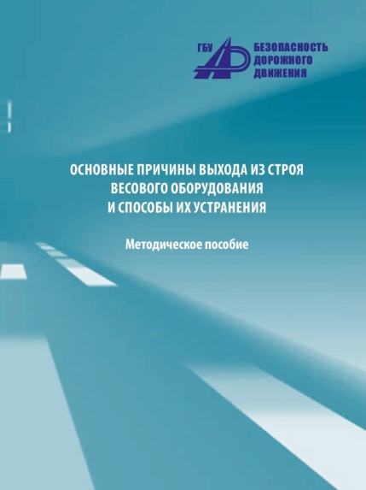

Идрисов Р.Х., Горленко А.Ю., Космаков О.В. Основные причины выхода из строя весового оборудования и способы их устранения: методическое пособие / Р.Х.Идрисов, А.Ю. Горленко, Космаков О.В. – Казань: ГБУ «НЦБЖД», 2018. – 40 с.: ил.

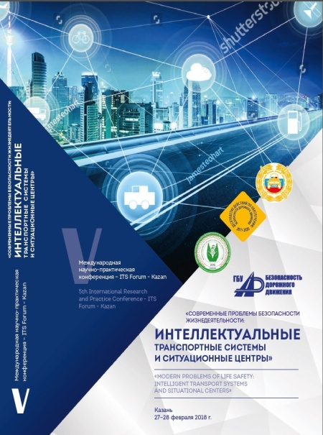

В настоящем методическом пособии приведены особенности технического обслуживания и способы устранения причин выхода из строя (восстановления работоспособности) весового оборудования для взвешивания транспортных средств (в целях осуществления весового контроля), находящегося в эксплуатации ГБУ «Безопасность дорожного движения». Пособие предназначено для специалистов, обслуживающих весовое оборудование; студентов средних специальных и высших учебных заведений по специальностям: «организация перевозок и управления на транспорте» (2.23.02.01), «технология транспортных процессов» (2.23.03.01 бакалавриат, 2.23.04.01 магистратура), «техника и технологии транспортных процессов» (2.23.04.01 аспирантура).

Современные проблемы безопасности жизнедеятельности: интеллектуальные транспортные системы и ситуационные центры: материалы V Международной научно-практической конференции / Под общей ред. член-корр. Академии наук Республики Татарстан, д-ра техн. наук, проф. Р.Н. Минниханова. – Казань: ГБУ «Научный центр безопасности жизнедеятельности», 2018. – с.
Сборник содержит статьи, освещающие теоретические, практические и методологические проблемы разработки и внедрения в практику интеллектуальных транспортных систем, развития ситуационных центров. Материалы сборника предназначены ученым и практикам, всем, кто профессионально занимается разработкой и эксплуатацией интеллектуальных транспортных систем.

.

